NGHIÊN CỨU VÀ XÂY DỰNG WEB QUẢN LÝ THƯ VIỆN VÀ ĐĂNG KÝ MƯỢN SÁCH TRỰC TUYẾN

RESEARCH AND BUILDING WEB MANAGING LIBRARY
AND REGISTER ONLINE BOOK
Đổ Trọng Hảo¹, Thạch Ngọc Thắng², Thạch Thị Thu Hương³, Nguyễn Trọng Khãi⁴, Thạch Kim Gia Cường⁵

Tóm tắt – Bài báo mô tả quá trình xây dựng một trang web quản lý thư viện trường Đại học Trà Vinh và cách thức điều hành, quản lý nó trên nền tảng của một website. Cùng với những lời giải thích, chúng em có kết hợp các hình ảnh để quý thầy(cô) có thể nắm bắt được cách thức hoạt động của web cũng như cách quản lý và kết nối dữ liệu một cách rõ ràng và dễ hình dung nhất. Hệ thống được xây dựng trên nền tảng của một ngôn ngữ lập trình PHP, hệ quản trị cơ sở dữ liệu MYSQL Phpmyadmin.
Từ khóa: PHP, Phpmyadmin, kết nối dữ liệu.

Abstract – This article describes the process of building a Web site management library in Tra Vinh University and how to operate it, manage it on the basis of a website. Along with the explanations, we have incorporated the images so that you (teachers) can grasp the way the web works as well as how to manage and connect the data in a clear and visual way. Best. The system is built on the basis of a PHP programming language, MYSQL Phpmyadmin database management system..
Keywords: PHP, Phpmyadmin, connect data.

- MỞ ĐẦU
Trà Vinh là m®t tinh ven bien thu®c Đong bang sông Cuu Long. Trà Vinh có loi the lón ve nông nghi¾p nói chung và nuôi trong thuy san nói riêng. Hi¾n nay, các loai thuy san đưoc nuôi trong trên đ%a bàn tinh rat đa dang gom: tôm sú, tôm the chân trang, tôm càng xanh, cua bien, cá lóc, cá tra, cá nưóc ngqt các loai, nghêu,. . . Hình thúc nuôi cũng đa dang bao gom nuôi công nghi¾p, thâm canh, bán thâm canh, quang canh; tôm sú và tôm càng xanh còn có hình thúc nuôi ket hop như tôm rùng (nuôi trong rùng ng¾p m¾n), tôm lúa (nuôi tôm ket hop vói lúa), tôm cá (nuôi tôm ket hop vói cá), tôm cua (nuôi tôm ket hop vói nuôi cua). . . Tuy nhiên, cùng vói xu hưóng tăng trưong quy mô tha nuôi, thi¾t hai trong nuôi thuy san trong các năm gan đây cũng tăng dan, đ¾t ra nhu cau ve chien lưoc quan lí đoi vói lãnh đao ngành thuy san nói riêng và ngành nông nghi¾p nói chung.
Nhi¾m vn quan lí so li¾u thuy san hi¾n nay đưoc giao cho Chi cnc Thuy san trnc thu®c So Nông nghi¾p và Phát trien Nông thôn tinh. Vi¾c báo cáo so li¾u đưoc thnc hi¾n theo chu kì hang tuan, hang tháng, hang quý và hang năm theo cơ che phân cap: cap xã báo cáo lên cap huy¾n, cap huy¾n báo cáo lên cap tinh. Công tác tong hop báo cáo o cap xã đưoc thnc hi¾n boi cán b® nông nghi¾p xã, o cap huy¾n đưoc thnc hi¾n boi cán b® Phòng Nông nghi¾p huy¾n, và o cap tinh đưoc thnc hi¾n boi cán b® kĩ thu¾t cua Chi cnc Thuy

san.

1,2,3,4,5 Bộ môn Công nghệ Thông tin, Khoa Kỹ thuật và Công nghệ, Trường Đại học Trà Vinh
Email: annb@tvu.edu.vn
Vói quy trình hi¾n nay, do các cán b® phn trách báo cáo so li¾u chưa đưoc trang b% phan mem chuyên dnng nên tat ca các so li¾u đeu đưoc nh¾p và tính toán bang phan mem Microsoft Excel, sau

đó, cán b® mói l¾p m®t báo cáo văn ban dna vào so li¾u trong t¾p tin excel đe báo cáo lên cap trên qua e-mail. Sau khi nh¾n đưoc e-mail báo cáo, cán b® phn trách so li¾u o cap trên tính toán tong hop so li¾u lai tù tat ca các đ%a phương trnc thu®c bang excel và tiep tnc soan thao văn ban báo cáo dna vào so li¾u tính toán đưoc. M®t so han che cua quy trình hi¾n hành có the li¾t kê sau đây:
i) gây mat thòi gian, có nguy cơ ch¾m tre trong vi¾c gui báo cáo cho Ûy ban Nhân dân tinh ho¾c Tong cnc Thuy san; ii) có the gây sai sót ve so li¾u khi thong kê, do so li¾u cua các đ%a phương đưoc lưu tru trong nhung t¾p tin excel ròi rac, nên tong hop thu công so li¾u tù nhieu t¾p tin là m®t vi¾c làm nhàm chán, de gây sai sót và không de thnc hi¾n; iii) các ban lưu so li¾u không giúp tra lòi đưoc các câu hoi ve so sánh, xu hưóng,. . . (ví dn: trong ba tháng vùa qua, di¾n tích nuôi trong thuy san o huy¾n Cau Ngang tăng hay giam, so vói cùng kì năm trưóc như the nào?); iv) đe nam đưoc tình hình chung ve di¾n tích tha nuôi, so lưong con giong, so lưong thu hoach, so lưong thi¾t hai, tình hình d%ch b¾nh,. . . cán b® quan lí o cap huy¾n, cap tinh phai đqc het tat ca báo cáo văn ban và tn tong hop các thông tin này ho¾c tính toán tù hàng chnc t¾p tin excel ròi rac chú không có m®t phương ti¾n trnc quan như bieu đo, dashboard,. . . đe tro giúp ra quyet đ%nh.
Trưóc nhung van đe trên, nham nâng cao hi¾u qua và chat lưong công tác báo cáo so li¾u nuôi trong thuy san o tinh nhà, chúng tôi xây dnng h¾ thong báo cáo so li¾u trnc tuyen ket hop công ngh¾ data warehouse (kho du li¾u) và trnc quan hóa du li¾u cho công tác báo cáo so li¾u trên đ%a ban tinh Trà Vinh.

- TỔNG QUAN NGHIÊN CỨU
- Kho du li¾u
  - Đ%nh nghĩa: Tù nhung năm 1970, Bill In- mon, cha đe cua thu¾t ngu kho du li¾u (data warehouse) đã đ%nh nghĩa kho du li¾u là m®t t¾p hop du li¾u tương đoi on đ%nh (không hay thay đoi), c¾p nh¾t theo thòi gian, tích hop theo hưóng chu đe đưoc su dnng chu yeu trong vi¾c ho tro quá trình ra quyet đ%nh ve m¾t quan lí [1]. Ve m¾t v¾n hành, kho du li¾u thưòng đưoc duy trì tách bi¾t vói cơ so du li¾u cua h¾ thong. Trong khi cơ so du li¾u h¾ thong thưòng ho tro xu lí các giao
d%ch trnc tuyen (OnLine Transaction Processing
– OLTP), kho du li¾u lai ho tro cho thao tác phân tích du li¾u trnc tuyen (OnLine Analytical Processing – OLAP). Các cơ so du li¾u dành cho OLTP thưòng ho tro các tác vn xu lí du li¾u thưòng xuyên xay ra trong quá trình hoat đ®ng cua h¾ thong nên liên tnc có các thao tác đqc, ghi và c¾p nh¾t du li¾u thưòng xuyên, chang han các giao d%ch cua m®t ngân hàng, m®t h¾ thong thương mai đi¾n tu,. . . Vì the, cơ so du li¾u OLTP thưòng phai đưoc chuan hóa (normalized) đe toi ưu hi¾u năng truy van và c¾p nh¾t, trong đó phai luôn bao đam tính nhat quán và kha năng khôi phnc du li¾u. Trái lai, do đưoc xây dnng nham mnc tiêu phân tích du li¾u l%ch su đe ho tro ra quyet đ%nh [2] nên kho du li¾u không t¾p trung vào tính c¾p nh¾t túc thòi cua du li¾u mà toi ưu hóa thao tác truy van can tính toán dna trên so lưong rat lón các ban ghi, đe tra lòi các truy van mang tính tong hop, ví dn: tong doanh thu trong 5 năm gan đây cao hay thap hơn so vói 5 năm trưóc đó... Chi tiet so sánh giua OLTP và OLAP đưoc the hi¾n trong Bang 1.
  - Kien trúc kho du li¾u: Kien trúc cua kho du li¾u, xét theo tính năng, có the chia thành ba tang: tang đáy – data warehouse server, tang trung gian – OLAP server, và tang đinh – các công cn đau cuoi (front-end tools) [3]. Khi có m®t lưong lón du li¾u can đưa vào kho, ngưòi ta dùng các công cn ETL (Extract – Transform – Load) đe trích chqn du li¾u tù nhieu nguon, trích chqn và chuyen đ%nh dang các du li¾u này ve m®t đ%nh dang thong nhat và nap vào kho. Ve m¾t v¾t lí, kho du li¾u là m®t cơ so du li¾u đưoc thiet ke đ¾c bi¾t (theo lưoc đo hình sao ho¾c bông tuyet) đe đáp úng nhu cau tính toán và truy van vói so lưong lón. M®t kho du li¾u có the bao gom nhieu data mart, túc nhung t¾p hop du li¾u có giá tr% vói m®t nhóm ngưòi dùng nhat đ%nh. Du li¾u trong kho se đưoc xu lí qua m®t công cn OLAP đe ket xuat ket qua ra cho các công cn đau cuoi như truy van, báo cáo, phân tích và khai thác du li¾u. Mô hình kien trúc cua kho du li¾u đưoc the hi¾n trong Hình 1.

- Data cube và OLAP
M®t kho du li¾u đưoc hình thành dna trên m®t mô hình du li¾u đa chieu, mô hình này the hi¾n

Bang 1. So sánh giua OLTP và OLAP
Tiêu chí OLTP

OLAP

(Online Transaction Processing) (Online Analysis Processing):

Ngưòi dùng Nhân viên, b® ph¾n IT, khách hàng hàng ngàn ngưòi Chuyên viên phân tích du li¾u, b® ph¾n ra
quyet đ%nh vài chnc đen vài trăm ngưòi

Du li¾u nguon

Mnc đích cua du li¾u
Phan ánh du li¾u nào

Thêm và sua du li¾u

Đưoc nh¾p li¾u thưòng xuyên boi nhung ngưòi dùng cuoi. Du li¾u chi tiet tói tùng nghi¾p vn
Đe kiem soát và chay các nghi¾p vn kinh te cơ ban, thiet yeu xay ra hàng ngày. Phnc vn ngưòi dùng o cap hoat đ®ng trong doanh nghi¾p
Cho thay m®t anh chnp nhanh cua các quá trình kinh doanh liên tnc
Thêm, sua nhanh chóng và đưoc tao boi ngưòi dùng cuoi o cap hoat đ®ng, m®t so lưong lón giao d%ch (insert, update, delete) trong m®t thòi gian ngan
Du li¾u hop nhat. Thưòng đưoc lưu tru dưói dang đã đưoc tính toán, có tính l%ch su và theo mô hình đa chieu (multi-dimensional)
Phnc vn mnc đích l¾p ke hoach, giai quyet van đe, ho tro ra quyet đ%nh. Phnc vn cho các cap b¾c quan lí chien lưoc.
So li¾u cung cap góc nhìn đa chieu các hoat đ®ng kinh doanh trong doanh nghi¾p.
Chay theo chu kì, theo lô lón các giao d%ch, như vào m®t giò nhat đ%nh đe t¾p hop, tính toán và làm mói du li¾u. So lưong tương đoi thap cua các giao d%ch.
Thưòng có nhieu truy van yêu cau tính toán tong hop du li¾u.

Liên quan đen các truy van cơ ban, so lưong dòng du li¾u tra ve ít.
Truy van

Toc đ® xu lí Thưòng rat nhanh trong m®t vài giây
Thưòng truy van vói các câu truy van tính toán phúc tap dna trên khoi lưong du li¾u rat lón.
Phn thu®c vào khoi lưong du li¾u can xu lí. M®t lan
xu lí m®t lô query đe t¾p hop và tính toán du li¾u có the kéo dài hàng giò.

Không gian lưu tru

Thiet ke database

Sao lưu và phnc hoi du li¾u
Tương đoi nho neu du li¾u l%ch su đưoc cat giam và lưu tru thích hop (trăm MB - GB)
Mô hình thiet ke theo mô hình quan h¾ thnc the, cơ so du li¾u thiet ke cho h¾ thong này thưòng đưoc chuan hóa
Du li¾u hoat đ®ng là quan trqng vói hoat đ®ng nên phai bao trì sao lưu can th¾n, vi¾c mat
du li¾u đong nghĩa vói vi¾c mat thòi gian, tien bac và công súc nh¾p li¾u, trách nhi¾m pháp lí.
Thưòng rat lón, do sn ton tai cua du li¾u tong hop mang tính l%ch su, can nhieu chi mnc hơn so vói OLTP (trăm GB - TB)
Thưòng không can chuan hóa, ít table hơn. Thưòng theo lưoc đo hình sao ho¾c bông tuyet
Khi mat mát du li¾u xay ra, nhieu h¾ thong OLAP thưòng load lai du li¾u tù các nguon du li¾u goc o các h¾ thong OLTP như là m®t giai pháp phnc hoi du li¾u.

(Nguon: Data Mining: Concepts and Techniques [2])

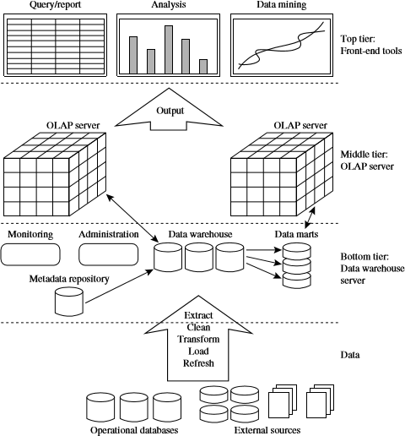

Hình 1: Kien trúc 3 tang cua kho du li¾u (Nguon: An Overview of Data Warehousing and OLAP Technology)
du li¾u dưói dang nhung data cube (khoi du li¾u). M®t data cube cho phép mô hình hóa và xem du li¾u trên nhieu chieu, vì the mô hình du li¾u đa chieu có hai loai bang: i) bang chieu (dimension table): the hi¾n thông tin ve m®t chieu nào đó cua du li¾u, ví dn: thòi gian (ngày, tháng, năm), đ%a điem (thành pho, vùng, quoc gia),. . . ; ii) bang fact (fact table) chúa các thu®c tính quan tâm (measures) cua cube như so lưong bán ra, tong thành tien bán ra,. . . và khóa ngoai liên ket vói các bang chieu. Hình 2a là ví dn ve sn ket hop giua các chieu trong m®t kho du li¾u cua m®t h¾ thong thương mai đi¾n tu có bon chieu: thòi gian (time), san pham (item), v% trí (location) và nhà cung cap (supplier). Hình 2b the hi¾n m®t data cube vói ba chieu thòi gian, san pham và v% trí, và measure là so lưong bán ra.
Trong m®t cơ so du li¾u OLAP, các thao tác đưoc su dnng nhieu nhat là: roll-up (cu®n lên), drill-down (khoan xuong), slice and dice (cat lát) và pivot (quay). Trong đó, roll-up là thao tác loai bo m®t chieu nào đó ra khoi cube, và so li¾u

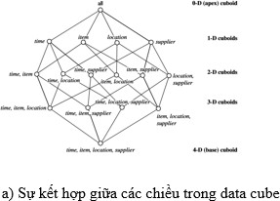

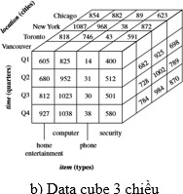
Hình 2: Cau trúc cua data cube (Nguon: Data Mining: Concepts and Techniques [2])

theo các chieu còn lai se đưoc tính toán lai theo m®t hàm tóm lưoc (aggregation function) nào đó. Drill-down là thao tác ngưoc lai cua roll-up, khi ta muon chi tiet hóa so li¾u theo m®t chieu nào đó tù so li¾u đã đưoc tóm lưoc. Slice là thao tác trích chqn du li¾u theo m®t chieu nào đó, còn dice là thao tác trích chqn du li¾u theo hai chieu ho¾c hơn. Pivot là thao tác trình bày du li¾u trnc quan khi trình bày du li¾u trong m®t bang chu nh¾t, trong đó, các canh là các chieu cua du li¾u.

- Tình hình nghiên cúu
Vi¾c úng dnng công ngh¾ kho du li¾u vào h¾ thong thông tin phnc vn nông nghi¾p đã đưoc nghiên cúu r®ng rãi trên the giói. Các mô hình h¾ thong thưòng đưoc đe xuat nham quan lí so li¾u ve tình hình san xuat, thu hoach và d%ch b¾nh,. . . Năm 2000, Yost [4] đe xuat mô hình ve kho du li¾u và h¾ thong ho tro quyet đ%nh cho su dnng so li¾u thong kê cho B® Nông nghi¾p Hoa Kì. Gupta và c®ng sn [5] đe xuat mô hình cơ so du li¾u đa
chieu cho kho du li¾u trong nông nghi¾p,. . . Hau het các nghiên cúu ve xây dnng kho du li¾u cho lĩnh vnc nông nghi¾p đeu nham đưa ra m®t mô hình h¾ thong và mô hình cơ so du li¾u đe tích hop các du li¾u nông nghi¾p trong quá khú vào m®t kho du li¾u, sau đó su dnng các công cn phân tích du li¾u trnc tuyen (OLAP) ho¾c khai khoáng du li¾u (data mining) đe rút trích ra các mau, các tri thúc tiem an bên dưói du li¾u mà ngưòi so huu du li¾u khó có the đúc ket, mưòng tưong ra đưoc neu thieu công cn, tù đó su dnng các tri thúc này cho vi¾c ho tro quyet đ%nh.

Đoi vói trong nưóc, h¾ thong báo cáo so li¾u trnc tuyen không phai là mói đoi vói các cơ quan nhà nưóc. H¾ thong này đã đưoc nhieu cơ quan, ban ngành trien khai. Tuy nhiên, thao tác tích hop du li¾u vào data warehouse và trnc quan hóa du li¾u, ho tro lãnh đao ra quyet đ%nh cho nghi¾p vn chưa đưoc quan tâm đúng múc. Trong lĩnh vnc nông nghi¾p, Trưòng Đai hqc Can Thơ đã thnc hi¾n m®t đe tài có pham vi nghiên cúu rat r®ng ve h¾ thong thông tin ho tro phòng chong d%ch b¾nh cây trong và thuy san cho vùng kinh te trqng điem [6]. Đe tài đưa ra rat nhieu giai pháp ve cong thông tin, h¾ thong báo cáo, phân tích du li¾u trnc tuyen (OLAP), web ngu nghĩa đe dn đoán, chan đoán b¾nh lúa và b¾nh thuy san, h¾ thong thông tin đ%a lí (GIS), mô phong,. . . Mnc đích cua đe tài nham đưa ra m®t giai pháp tong the ve các h¾ thong thông tin xu lí d%ch b¾nh trong nông nghi¾p chú không nham phnc vn cho công tác quan lí so li¾u cua các cơ quan nhà nưóc. Năm 2012, Phan Quoc Nghĩa [7] đe xuat xây dnng m®t mô hình cơ so du li¾u đa chieu và phân tích OLAP trên tình hình d%ch b¾nh trên lúa o Trà Vinh. Năm 2013, So Nông nghi¾p và Phát trien Nông thôn Thành pho Can Thơ [8] đã phát trien h¾ thong WebGIS quan lí du li¾u cho sáu chi cnc trnc thu®c (Thuy san, Thuy loi, Thú y, Phát trien Nông thôn, Bao v¾ Thnc v¾t, Nưóc sach và V¾ sinh Môi trưòng) đe t¾n dnng chúc năng cua h¾ thong thông tin đ%a lí vào vi¾c quan lí so li¾u nông nghi¾p. Năm 2013, Pham Th% Xuân L®c và c®ng sn [9] nghiên cúu xây dnng kho du li¾u lúa-tôm-cá cho khu vnc Đong bang sông Cuu Long úng dnng các kĩ thu¾t datamart và OLAP. Năm 2016, B® Nông nghi¾p và Phát trien Nông thôn [10], đưoc sn ho tro tù chính phu

Phan Lan, đã trien khai dn án Phát trien h¾ thong thông tin quan lí ngành Lâm nghi¾p tai Vi¾t Nam, vói các chúc năng quan lí so li¾u lâm nghi¾p và so li¾u kinh te xã h®i cua các vùng dân cư có rùng, ho tro phân tích và ra quyet đ%nh quan lí trong lĩnh vnc lâm nghi¾p. Các nghiên cúu trên the hi¾n vi¾c phát trien các h¾ thong thông tin quan lí nông nghi¾p là nhu cau rat thiet thnc. Vì v¾y, vói lĩnh vnc thuy san, vi¾c phát trien m®t h¾ thong báo cáo so li¾u tích hop các tính năng cua kho du li¾u và kinh doanh thông minh (Business Intelligence) se có tính kha thi và úng dnng cao.

- N®I DUNG
- Mô hình h¾ thong
Vói nhu cau phát trien m®t h¾ thong báo cáo có úng dnng các công cn phân tích và trnc quan hóa so li¾u nuôi trong thuy san như đã mô ta o phan I, chúng tôi đe xuat m®t mô hình h¾ thong như Hình 3. H¾ thong bao gom m®t website dành cho cán b® nông nghi¾p cap xã, huy¾n và cán b® Chi cnc Thuy san báo cáo so li¾u hang tuan; trong đó, quan trqng nhat là báo cáo tuan cua cap xã. Báo cáo bao gom các so li¾u thay đoi trong tuan ve tình hình nuôi trong thuy san trên đ%a bàn cua mình phn trách, đe làm cơ so cho các báo cáo cua cán b® cap cao hơn. Cơ so du li¾u cua h¾ thong báo cáo đưoc đ¾t tên là QLTS_DB. Hang tuan, du li¾u báo cáo cũng đưoc nap vào kho du li¾u (QLTS_DW) đe làm cơ so cho các thao tác phân tích và báo cáo trnc quan. Cơ so du li¾u cua website và kho du li¾u đưoc phát trien trên h¾ quan tr% cơ so du li¾u MS SQL Server 2014, công cn OLAP đưoc ho tro boi MS SQL Analysis Services 2014, các công cn front-end là MS Reporting Services 2017 và Microsoft Excel 2013. Chúng tôi cũng phát trien m®t module ETL đe nap du li¾u tù các t¾p tin excel chúa báo cáo tù vn mùa 2014-2015 đen nay và tù cơ so du li¾u báo cáo vào kho du li¾u. Chi tiet phát trien các thành phan h¾ thong đưoc mô ta trong các mnc B và C cua phan này.

- Phát trien h¾ thong báo cáo so li¾u trnc tuyen
Dna vào cơ cau nuôi trong thuy san và đơn v% hành chính cua tinh, cơ so du li¾u cho h¾ thong báo cáo so li¾u theo tuan, tháng, năm đưoc thiet ke như Hình 4. Đe ti¾n loi trong vi¾c nap du
li¾u tù cơ so du li¾u báo cáo (QLTS_DB) nap sang kho du li¾u (QLTS_DW), cơ so du li¾u cua website báo cáo cũng đưoc thiet ke theo lưoc đo hình sao như m®t kho du li¾u. Trong đó, so li¾u phát sinh trong m®t tuan ve m®t loai thuy san cua m®t đ%a phương se đưoc lưu trong m®t ban ghi cua bang BaoCao (báo cáo), các so li¾u can nh¾p bao gom: san lưong thu hoach (tan), so h®, di¾n tích (hecta), so lưong giong (ngàn con) đưoc tha nuôi và b% thi¾t hai trong tuan; sau đó moi so li¾u chi tiet se đưoc tính toán so nâng lên (tong so tích lũy tù đau vn đen tuan hi¾n hành), và ti l¾ (%) giua thi¾t hai so vói tha nuôi. Các loai thuy san (bang ConGiong) cũng đưoc phân loai theo môi trưòng tha nuôi (bang MoiTruong) bao gom môi trưòng nưóc ngqt ho¾c nưóc m¾n- lo. Hình thúc tha nuôi (bang HinhThucNuoi, bao gom công nghi¾p, bán công nghi¾p và quang canh) cũng đưoc bao gom trong báo cáo. Tính phân cap cua báo cáo theo đơn v% hành chính the hi¾n trong bang đ%a phương (DiaPhuong). Trong đó, đ%a phương đưoc phân theo ba cap: xã, huy¾n và tinh. Chieu thòi gian cua báo cáo đưoc the hi¾n trong bang ThoiGian và phân cap theo ngày, tuan, tháng, năm và mùa vn. Website báo cáo đưoc phát trien su dnng công ngh¾ ASP.NET MVC nên cơ so du li¾u cũng đưoc tn đ®ng chèn thêm m®t so bang khác phnc vn cho thao tác phân quyen và xác thnc ngưòi dùng.

Website báo cáo có ba cap đ® ngưòi dùng tương úng vói ba cap đ® quan lí theo đơn v% hành chính (xã, huy¾n, tinh). Moi ngưòi dùng có quyen tao và c¾p nh¾t báo cáo đ%nh kì (theo tuan, tháng, năm) thu®c đ%a bàn mình phn trách và đưoc quyen xem báo cáo cua các đ%a phương trnc thu®c đ%a bàn mình quan lí. Như v¾y, cán b® cap tinh có the xem tat ca các báo cáo tù cap xã, huy¾n đen cap tinh. Chi tiet ve phân quyen cua h¾ thong đưoc the hi¾n trong Bang 2.

Khi h¾ thong v¾n hành, chi duy nhat báo cáo tuan cua cap xã là đòi hoi cán b® nông nghi¾p xã phai thu th¾p so li¾u và nh¾p li¾u vào h¾ thong, các báo cáo còn lai se đưoc tong hop tn đ®ng tù so li¾u sơ cap cua báo cáo tuan cap xã. Các cap báo cáo có giao di¾n tương đoi giong nhau. Hình 5 the hi¾n giao di¾n báo cáo tuan cua cap huy¾n.

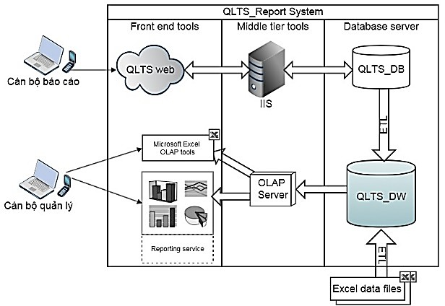

Hình 3: Mô hình h¾ thong báo cáo so li¾u nuôi trong thuy san

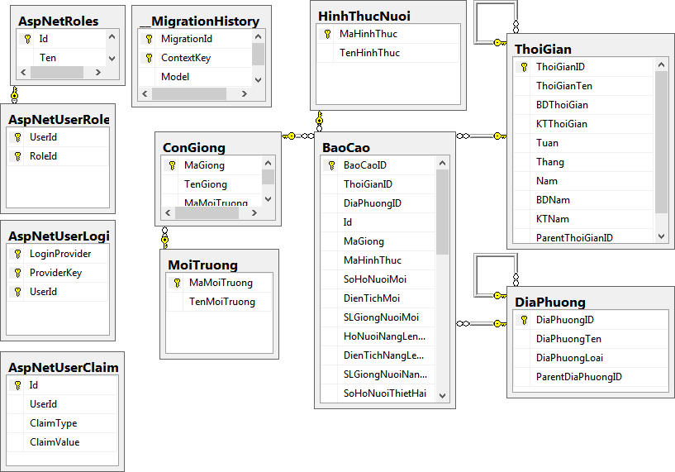

Hình 4: Mô hình cơ so du li¾u website báo cáo so li¾u nuôi trong thuy san

Bang 2: Phân quyen truy c¾p h¾ thong báo cáo
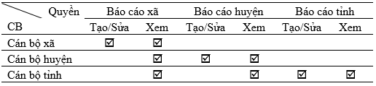
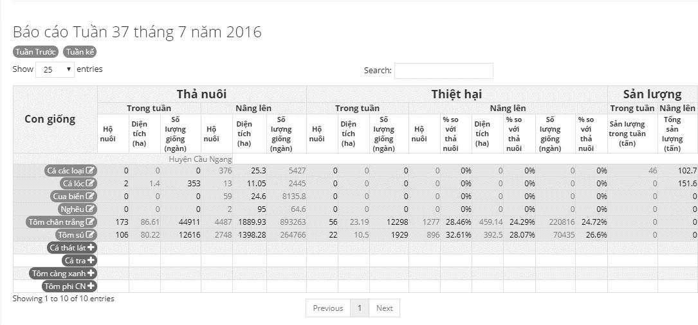
Hình 5: Giao di¾n tao báo cáo tuan cap huy¾n

- Xây dnng kho du li¾u và công cn báo cáo
  - Mô hình cơ só du li¾u đa chieu: Mô hình cơ so du li¾u đa chieu the hi¾n các góc nhìn data cube cung cap cho ngưòi dùng. Các chieu có the đưoc thêm/bót ho¾c co/dãn đe tra lòi các truy van tù tong hop đen chi tiet. Ví dn ta có yêu cau: i) Cho biet so li¾u ve tha nuôi tôm sú trong toàn tinh trong năm 2017 và ii) Cho biet so li¾u ve tha nuôi tôm sú cua các xã thu®c huy¾n Cau Ngang trong tuan 22 năm 2017. Trong truy van thú i), ta can so li¾u tong quát, thông tin ve đ%a phương và thòi gian đưoc “co” lai đen múc tong quát nhat là năm, so li¾u tra ve là ket qua tong hop dna trên so li¾u cua tat ca các đ%a phương trong ca năm. Trong câu truy van thú ii), de thay chieu thòi gian đã đưoc cat lát tai tháng 8 và chieu đ%a phương dãn ra đen cap xã và đưoc lqc boi tên huy¾n, so li¾u trình bày đưoc trích chqn tù các báo cáo tuan cua cap xã.
Trên thnc te, so li¾u báo cáo can đưoc tong hop/trích chqn trên ba chieu: thòi gian, đ%a phương và con giong. Trong đó, đ%a phương đưoc phân theo ba cap hành chính là xã, huy¾n và tinh.
Do đ¾c thù đ%nh kì báo cáo nên chieu thòi gian đưoc phân cap nho nhat đen cap tuan mùa vn, cao hơn là tháng mùa vn và năm mùa vn (moi mùa vn bat đau tù tháng 11 cua năm trưóc đen het tháng 10 cua năm sau). Chieu con giong đưoc thiet ke đơn gian nhat, do không có cây phân cap khái ni¾m trên chieu này. Mô hình cơ so du li¾u đưoc thiet ke theo lưoc đo hình sao như trong Hình 6. Trong đó, bang sn ki¾n (fact table) đưoc liên ket vói các bang chieu thông qua khóa ngoai và chúa các thông tin ve tha nuôi, thi¾t hai và san lưong hàng tuan cua các đ%a phương trên tùng loai con giong tha nuôi. Dna trên cau trúc đo, các data cubes trong OLAP server (SQL Server Analysis Services) đưoc thiet ke đe phnc vn các nhu cau truy van dna trên các tiêu chí khác nhau ve thòi gian, đ%a phương và con giong. Các b® du li¾u (datasets) phnc vn cho vi¾c tao báo cáo và ve bieu đo cũng đưoc tao nên nhò các data cubes này.
  - Công cn ETL: Chúng tôi cũng thiet ke m®t công cn ETL đe nap du li¾u tù cơ so du li¾u cua website báo cáo (QLTS_DB) vào kho du li¾u

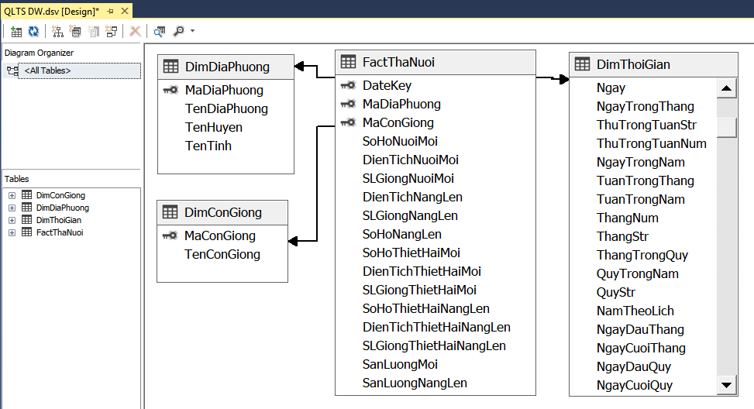
Hình 6: Mô hình cơ so du li¾u đa chieu cua h¾ thong

(QLTS_DW). Đe đơn gian, chúng tôi su dnng b® công cn tích hop du li¾u SQL Server Integration Services (SSIS). Công cn này đưoc kích hoat hang tuan đe đam bao so li¾u trong kho đưoc c¾p nh¾t. Mô hình luong du li¾u cua công cn ETL đưoc the hi¾n trong Hình 7.

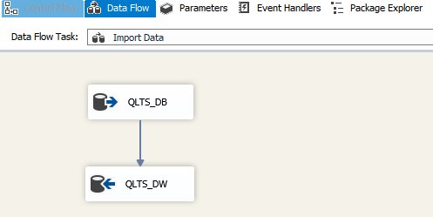
Hình 7: Lưoc đo data flow cua công cn ETL

  - Ket xuat báo cáo và bieu đo: Như đã đe c¾p trong mô hình h¾ thong o Hình 3, cán b® quan lí có the trnc tiep truy van du li¾u bang công cn OLAP đưoc tích hop trong Microsoft Excel ho¾c xem các báo cáo đưoc thiet ke san boi chuyên viên xu lí so li¾u thông qua cong d%ch vn báo cáo SQL Reporting Services.
Vói Microft Excel, ngưòi dùng có the tao các PivotTable bang cách kéo tha các trưòng cua các bang chieu và bang sn ki¾n trong kho du li¾u đe ket xuat so li¾u theo dang m®t bang hai chieu, trong đó du li¾u trên các chieu có the đưoc lqc, roll-up, drill-down m®t cách de dàng. Hình 8 the hi¾n m®t truy van ve tình hình tha nuôi cua tùng con giong trên toàn tinh vói chieu thòi gian đưoc lqc trên mùa vn 2015-2016, chieu đ%a phương có the đưoc co giãn đen cap huy¾n. Ti¾n ích này rat
manh me và thân thi¾n, nhò đó, ngưòi dùng có the de dàng quan sát so li¾u và l¾p báo cáo theo tùng nhu cau cn the mà không can phai thnc hi¾n thu công vi¾c tìm kiem và tong hop so li¾u.
Vói thao tác tương tn như tao PivotTable, đe quan sát m®t cách trnc quan bien đ®ng cua tình hình tha nuôi ho¾c thi¾t hai, so sánh các tiêu chí, ngưòi dùng có the su dnng công cn PivotChart. Hình 9 là bieu đo so sánh di¾n tích tha nuôi mói vói di¾n tích b% thi¾t hai cua tôm sú trên toàn tinh trong năm 2015-2016, đưoc chi tiet hóa đen tùng tháng su dnng PivotChart cua excel.
Đe tăng tính ket noi, so li¾u và bieu đo báo cáo cũng can đưoc xuat ban lên web. Chúng tôi su dnng d%ch vn báo cáo SQL Server Reporting Services 2017 đe tao m®t trang báo cáo trnc quan, ho tro hien th% trên giao di¾n cua đi¾n thoai di đ®ng. Trang web báo cáo đưoc thiet ke dưói dang m®t bang thông tin đieu khien (dashboard) đe moi khi truy c¾p, cán b® cap quan lí có the có ngay nhung báo cáo tong quát ve tình hình tha nuôi, thi¾t hai o các đ%a phương the hi¾n dưói dang nhung bieu đo trnc quan ho¾c bang so li¾u. Hình 10 là m®t bang thông tin the hi¾n tình hình nuôi tôm sú tù đau vn 2016-2017, các bieu đo the hi¾n tình hình tha nuôi mói so sánh vói tình hình thi¾t hai, m®t bang du li¾u chi tiet cũng đưoc the hi¾n đe chi tiet hóa các bieu đo
Thao tác trnc quan hóa so li¾u nuôi trong thuy san tù du li¾u tong hop ket xuat tù kho du li¾u có ý nghĩa rat lón, đ¾c bi¾t trong công tác canh báo d%ch b¾nh. Tùy thu®c nhu cau nam bat thông tin cua cán b® quan lí, các bieu đo khác nhau có the đưoc tao ra đe so sánh, the hi¾n xu hưóng, canh báo nguy hiem đoi vói tình hình tha nuôi thuy san trên đ%a bàn. Trong tình hình dien bien phúc tap cua các loai d%ch b¾nh thuy san, vi¾c hien th% ti l¾ thi¾t hai so vói tha nuôi cua các loai thuy san có giá tr% cao như tôm sú, tôm chân trang, cá tra, cá lóc. . . có ý nghĩa het súc quan trqng. Các loai bieu đo canh báo này giúp cho cán b® quan lí nhanh chóng nam bat đưoc tình hình chung ve thi¾t hai đe có quyet đ%nh chien lưoc hop lí. D%ch vn báo cáo SQL Server Reporting Services 2017 cũng có cơ che phân quyen truy c¾p đoi vói các cap đ® ngưòi dùng khác nhau, nhò đó, cơ che phân cap ve truy c¾p, ket xuat báo cáo đưoc đam bao.
Nhò ket qua cua các công cn ket xuat này,

Hình 8: Ket xuat báo cáo dang PivotTable tù kho du li¾u bang Microsoft Excel

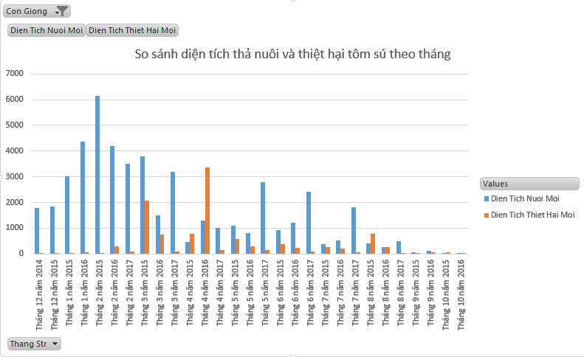
Hình 9: Ket xuat báo cáo dang PivotChart tù kho du li¾u bang Microsoft Excel

cán b® quan lí có the de dàng nam bat tình hình chung, tong hop thông tin theo nhieu chieu vói nhieu tiêu chí khác nhau, nhò đó vi¾c tao l¾p báo cáo cũng đưoc rút ngan ve thòi gian và nâng cao ve chat lưong. Bên canh đó, neu đưoc c¾p nh¾t tương đoi đay đu so li¾u, chúng ta có the de dàng thnc hi¾n các thao tác khai thác trên du li¾u trong kho (tiên đoán, tìm lu¾t ket hop, phân lóp du li¾u, gom cnm du li¾u, phân tích tương quan. . . ) đe rút ra nhung quy lu¾t, tương quan trong các bien đ®ng ve tình hình nuôi trong thuy san, tù đó có the có các dn báo đe phnc vn cho các quyet đ%nh quan lí.
- KẾT LUẬN

Vi¾c úng dnng các công cn tro giúp ra quyet đ%nh đã đưoc nghiên cúu và su dnng r®ng rãi o các to chúc doanh nghi¾p. Bài báo này đe xuat m®t úng dnng trnc tuyen quan lí t¾p trung vi¾c báo cáo so li¾u nuôi trong thuy san trong tinh Trà Vinh. Nhò đó, nó đam bao tính k%p thòi, chính xác cua công tác báo cáo. Bên canh đó, m®t kho du li¾u su dnng cơ so du li¾u đa chieu và các công cn ho tro cũng đưoc phát trien nham tra lòi các truy van mang tính tong hop phnc vn cho công tác quan lí. Nhò t¾n dnng các ti¾n ích OLAP cua excel, ngưòi dùng có the de dàng thao tác truy van du li¾u trên cơ so du li¾u đa chieu vói excel mà không can phai hqc su dnng các

Hình 10: Báo cáo dang dashboard su dnng SQL Reporting Services 2017

công cn phúc tap khác. Các ti¾n ích ve trnc quan hóa so li¾u cũng đưoc su dnng đe ve các bieu đo và tao m®t dashboard trnc quan đe ho tro cán b® quan lí ra quyet đ%nh. Mô hình h¾ thong đơn gian, gqn nhe, t¾n dnng đưoc các công ngh¾ đưoc ho tro trong h¾ quan tr% cơ so du li¾u Microsoft SQL Server nên de cài đ¾t, de trien khai và bao trì. Đe cung cap thêm nhieu góc nhìn cho các cap quan lí, trong tương lai, neu thu th¾p đu so li¾u thì kho du li¾u cua h¾ thong se đưoc c¾p nh¾t thêm chieu đieu ki¾n tn nhiên, bao gom các thông tin ve thòi tiet, đ® m¾n, mnc nưóc... Nhò đó, chúng ta có nhung phân tích dn báo gan vói đieu ki¾n tn nhiên cua mùa vn nham ho tro tot hơn công tác quan lí nuôi trong thuy san trong tinh. Vói các ti¾n ích đã nêu, mô hình h¾ thong đưoc đe xuat có the đưoc nhân r®ng đe úng dnng trong các cơ quan nhà nưóc khác, nham đáp úng nhu cau quan lí ngày càng cao o các lĩnh vnc kinh te xã h®i trong tinh.
CẢM TẠ
(**) Nghiên cứu này được tài trợ từ nguồn kinh phí nghiên cứu khoa học của Trường Đại học Trà Vinh
- Thực trạng sử dụng thư viện của sinh viên trường đại học khoa học xã hội và nhân văn. Châu Văn Ninh.
- Vấn đề đọc sách trên mạng only. Minh Nguyệt.
- Xây dựng dự án khả thi hệ thống quản lý thư viện. Đặng Thị Huệ.
- Xây dựng thư viện số Học viện Báo chí và Tuyên truyền bằng phần mềm Dspace. Vũ Thị Hông Luyến.
- Nâng cao vai trò và nhu cầu sử dụng thư viện của sinh viên trong địa bàn tỉnh Bà Rịa - Vũng Tàu. Đinh Huy Tâm.
- Định Hình Lại Thư Viện Đại Học Và Nghiên Cứu Trong Thế Kỷ 21. Vũ Sỹ Dũng.
- Nghiên cứu nhu cầu tin và khả năng đáp ứng nhu cầu tin tại Thư viện Trường DH Phương Đông. Nguyễn Thị Chi.

TÀI LIỆU THAM KHẢO
- Nghiên cứu việc đọc ở thư viện: Thực trạng ở Liên Bang Nga. Nguyễn Công Phúc.
- Giải pháp phát triển nguồn tin điện tử phục vụ công tác đào tạo và nghiên cứu tại thư viện trường đại học ngoại thương. Trần Thị Kiều Hương.
- Mô hình quản lý dữ liệu văn bản lớn cho phép tìm kiếm dữ liệu toàn văn và phân tích thống kê trực quan. Trương Xuân Việt

